Муниципальное автономное дошкольное образовательное учреждение детский сад общеразвивающего вида №9 «Василек» г.Грязи Грязинского муниципального района Липецкой области

Конспект непосредственно образовательной деятельности по познавательному развитию на тему: «Прозрачный квадрат Воскобовича»

(для детей старшего дошкольного возраста)

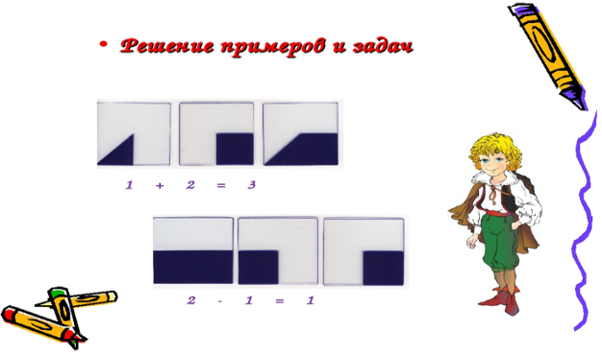

Подготовила: воспитатель
Иванова Дарья Александровна
(высшая категория)

Грязи 2021г.

«Волшебное путешествие»

Цель: Развитие интеллектуальных и творческих способностей детей, повышение умственной активности, памяти, мышления, создание игровой ситуации.
Задачи:
Образовательные:
1. Осваивать приемы сложения плоскостных фигур, используя прозрачный квадрат Воскобовича.
2. Упражнять в умении работать со схемами, по воображению.
3.Закрепить характерные признаки геометрических фигур.
Развивающие:
1. Развивать память, логическое мышление, воображение, внимание, речь,
умение рассуждать, доказывать.
2. Развивать мелкую моторику.
Воспитывающие:
1. Воспитывать интерес к математике, конструированию, умение работать в коллективе.
Оборудование: прозрачный квадрат Воскобовича ; демонстративный материал (схемы «конфета», «лодка», «ракета»,и т.д.).
Методические приёмы:
Наглядные;
Словесные (напоминания, указания, вопросы);
Игровые (сюрпризный момент);
Поощрение, дифференцированный анализ занятия.
Ход занятия:
1. Психологический настрой.(1мин).
-Дети, давайте возьмемся друг с другом за руки, улыбнемся и подарим друг другу хорошее настроение.
Доброе утро, всем кто проснулся
Доброе утро, кто улыбнулся
Доброе утро людям и птицам
Доброе утро приветливым лицам.

2. Организационный момент. 1 - 2 мин.
В дверь стучат, и воспитателю передают большую конфету.
- Ребята, смотрите, какая конфета! Наверное, очень вкусная! Давайте развернем ее?
Разворачивает, от туда выпадает карта и записка.
- Ребята, смотрите, здесь карта и записка. А на ней, видимо, какое-то послание. Давайте я прочту.
-«Здравствуйте, дорогие ребята. Меня зовут Малыш Гео. Я живу на планете «Ош ». У меня случилась беда. Злой волшебник заточил меня в темницу. Друзья, мне нужна ваша помощь. »
-Поможем, Малышу Гео?
-«Чтобы вы меня нашли, я нарисовал вам карту и замаскировал ее под конфету, чтобы злой волшебник не смог догадаться и помешать вам».
- Ребята, вот карта, сморите? Отправимся в путь?
3. Содержательный этап. (13-15 мин).
На нашем пути по карте встает озеро.
Что же нам нужно, чтобы его переплыть?
Ну, конечно же, лодка.
Физминутка.
По реке плывет кораблик( ладони соединяем, имитируя лодочку)
Он плывет из далека
На кораблике четыре очень храбрых моряка( на пальцах показываем 4)
У них ушки на макушке( показываем ушки)
У них длинные хвосты( показываем хвостики)
И страшны им только кошки( имитируем выпущенные коготки кошки).
Только кошки и коты.
Сядем за столы, возьмем "Квадрат Воскобовича", (делаем лодку)
-Поплыли через озеро....и очутились на острове. На карте написано, что этот остров называется Математика. Здесь ребята, нам предлагается выполнить задание.
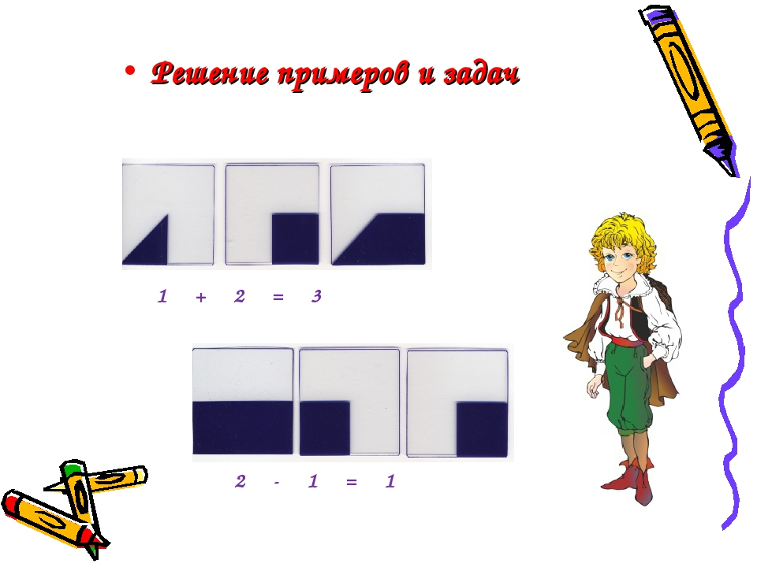

-Ребята, на нашем пути степь. Как же быстро, а главное на чем можно через нее перебраться?
Подсказка:Кто быстрее ветра мчится?
Пыль из-под копыт клубится,
Грива шелковая вьется,
Ржанье звонкое несется?( лошадка)
Артикуляционная гимнастика.
Упражнение «Лошадка».
Что за цокот раздаётся?
То лошадка к нам несётся.
На лошадку мы глядим,
Так же цокать все хотим:
- Цок - цок – цок, цок – цок – цок.
Наш зацокал язычок.
С детьми за столом собираем лошадку.
- Вот и пришли мы к темнице. У темницы и внутри не очень темно,что нам поможет осветить дорогу?
-Правильно, свеча.
Собираем у темницы свечу.
Малыш Гео: -Спасибо, вам ребята, за то, что освободили меня.
- Спасибо, Вам ребята, что помогли малышу Гео. Он вас благодарит.
4. Заключительная часть.(1 -2мин).
-Нам пора возвращаться в детский сад, чтобы быстрее добраться, скажем, волшебные слова. Закройте глаза.
Все мы дружные ребята,
Мы – ребята дошколята.
Из любого положенья
Выход мы всегда найдем
Фантазировать умеем
И нигде не пропадем.
Вот мы с вами и вернулись в детский сад.
Усвоение пройденного материала ( 3-5 мин) ( ватман, изображения персонажей и средств передвижения в путешествии).
5.Рефлексия( 1-2 мин).
Кому понравилось наше путешествие, улыбнитесь, а если нет – нахмурьтесь.
- Что больше всего вам понравилось?
- А какое было самое трудное задание?
- Молодцы! Если ещё раз позовут нас на помощь, мы всегда поможем.

